**Gerador de Recibos**

**Tela principal**

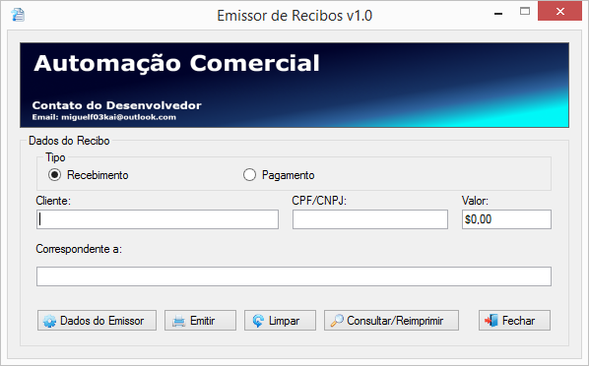

**Configuração dados do Emissor**

Para gerar o recibo primeiramente deve ser configurado os dados do emissor no Sistema, clique no botão “Dados do Emissor”.

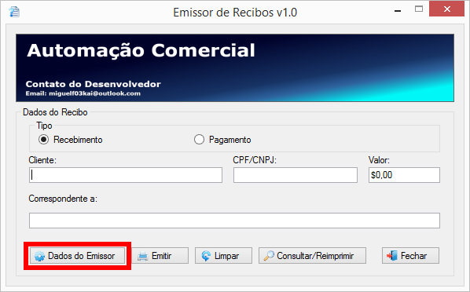

Preencha os campos com os dados emissor, e em seguida clique para em salvar para aplicar os dados.

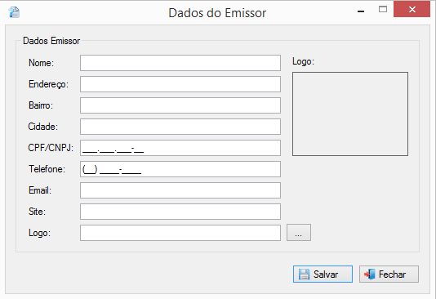

**Emitir um Recibo**

Primeiramente selecione o tipo de recibo Recebimento ou pagamento, após isso informar o cliente, CPF/CNPJ, valor e correspondente a, clique em Emitir e será mostrado uma preview do recibo para impressão

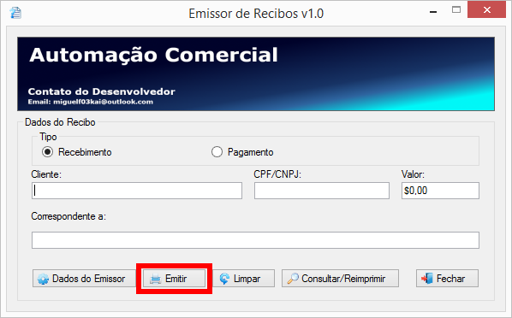

**Recibo Recebimento**

**Recibo Pagamento**

**Consultar/Reimprimir**

Clicando em consultar/reimprimir será aberto uma tela onde será possivel localizer algum recibo já gerado atravez do codigo ou nome do cliente no campo de busca.